Mérési Jegyzőkönyv
IP Hálózatok QoS vizsgálata
Mérés helye: IL107 labor
Mérés időpontja: 2023.05.17.
Mérést végezték:
Név Neptun kód
Horváth Péter GV1A6F
Kepics János M74KL4
Pintér Bálint I6QS0K
Szilágyi Gábor NOMK01
Mérést vezető oktató neve:
Jakab Tivadar
Felhasznált eszközök:
FLEXPLANET hálózattervező és –elemző rendszer
ver 2.2
- Feladat
Indítsa el a FlexFrame alkalmazást és ismerkedjen meg a QoS 2019 referenciahálózattal, amely a mérési utasításban leírt hálózatmodellt tartalmazza! Használja a grafikus megjelenítőt (Megjelenítés gomb) a hálózatelemek és információik megnézésére!
A feladatok megoldása során mindig ebből a referencia hálózatból induljon ki!!!
Mivel a referencia hálózatot nem lehet módosítani, készítsen róla tervezhető másolatot (Jobbgomb: Betöltés, majd Mentés tervként, ehhez meg kell adni az így létrehozott terv helyét - alkönyvtár a háttértáron. Ehhez előzetesen hozza létre az alkönyvtárt a c:\Users\Public\FLEXPLANET\Plans\ alatt).
  - Jelenítse meg csak: Grafikus megjelenítés, Nézet menü, Virtuális topológia menüpont
- a kábelhálózat (OPTIKAI szint), - halmazok: link ll OPTIKAI
- a WDM rendszerek (OMS kategória), - halmazok: link lk OMS
- az Ethernet linkek (ETHERNET kategória), - halmazok: link lk ETHERNET
- az IP linkek (IPLINK szint), - halmazok: link ll IPLINK
- és a biztosítandó sávszélesség igények (IPIGENY kategória) topológiáját - halmazok:
Ezen utóbbi kategórián belül PVIGENY, NVIGENY, VOIGENY és BEIGENY szintű igényeket talál (a részletek a mérésleírásban)
(Használj a grafikus megjelenítés virtuális topológia funkciója. A funkció reguláris kifejezés és mintaillesztés alapján működik, a teljes hálózat - az összes hálózati réteg - megjelenítéséhez hagyja üresen a halmazkijelölést)
Hogyan viszonyulnak ezek egymáshoz? A tartalmazási reláció megjelenítése alapján állapítsa meg, hogy mely pont-pont (link jellegű) hálózatelemek útja van leírva a megadott modellben, és hogyan?
(A grafikus megjelenítési funkciókat, parancsokat a c:\Users\Public\FLEXPLANET\DOC\FlexPlanet_felhasznaloi_dokuk\PlanView_alapok_v1.pdf leírásban találja.)
  - Nézze meg, hogy milyen információk tartoznak a különböző hálózatelemekhez? (Használja a grafikus megjelenítő csomópontot, valamint összeköttetést kijelölő funkcióját, és a kiválasztott hálózatelem adatait megjelenítő információs ablakban megtalálja az információkat.) Ellenőrizze, hogy a QoS elemzéssel összefüggő (forgalmi és sorkezelési) adatok megfelelnek-e a fent leírtaknak! Az IP igényeket egyelőre elvezetetlenül tartalmazza a hálózat.
Képernyőképek a különböző hálózati rétegről:
OPTIKAI szint (balra) és OMS kategória (jobbra):
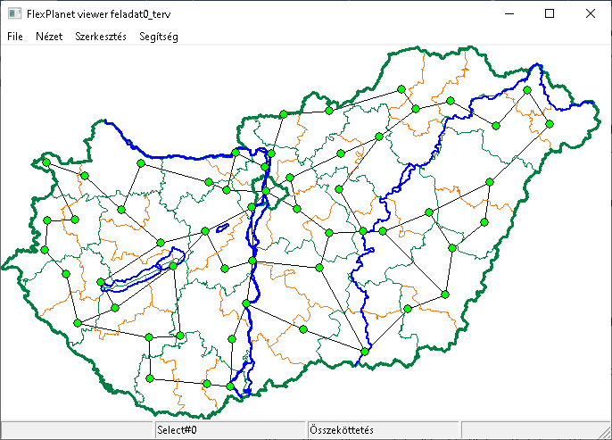
ETHERNET kategória (balra) és IPLINK szint (jobbra):
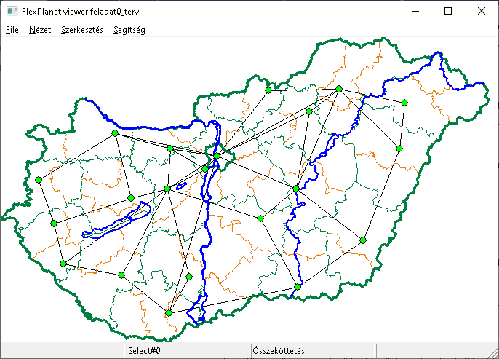
PVIGENY (balra) és NVIGENY (jobbra), priorizált- és normál videóforgalmak igényei:
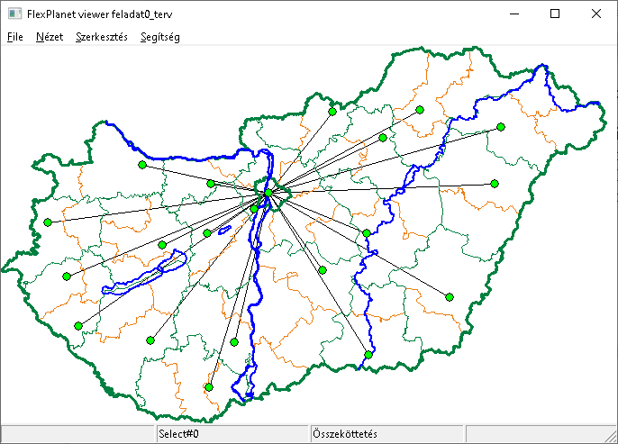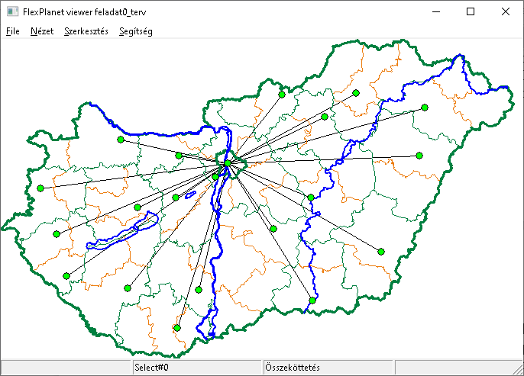
VOIGENY (balra) és BEIGENY (jobbra), VoIP és Best Effort forgalmak igényei:
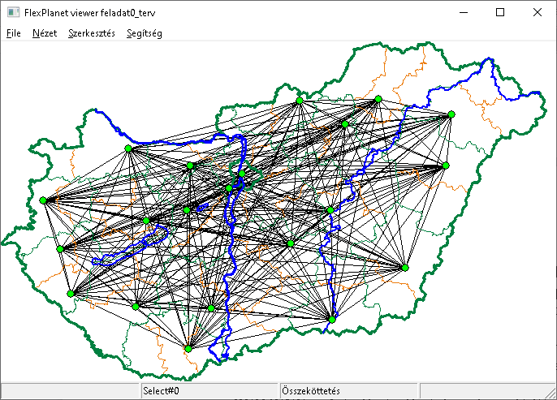
A különböző hálózatelemek néhány fontos jellemzője:
Csomópontoknál:
- xy koordináták
- csatlakozó optikai összeköttetések
- router, ha van, ennek mindenféle adata, pl.: WFQ súlyok, bufferméretek, stb.
OPTIKAI összeköttetéseknél:
- végpontok
- hossz
- beültetés: a tartalmazott OMS link
OMS összeköttetéseknél:
- végpontok
- hossz
- hierarchia: mely OPTIKAI linken van kialakítva
- beültetés: a tartalmazott ETHERNET linkek
ETHERNET összeköttetéseknél:
- végpontok (végeken lévő routerek portjai, amik között kapcsolatot hoz létre)
- kapacitás
- hierarchia: mely OMS összeköttetéseken van kialakítva
- beültetés: a tartalmazott IPLINK-ek
IPLINK összeköttetéseknél:
- végpontok
- kapacitás
- hierarchia: mely ethernet linkeken van kialakítva
IPIGENY-eknél:
- Class: VoIP, BestEffort, stb.
- QoS osztály: 0,1,2,3
- kezdőpont, végpont
- igényelt sávszélesség
- statisztikai adatok (autokorreláció, szórásnégyzet, stb.)
- itt még alapból nincs beültetés, ez a forgalmak elvezetésének célja

Az tapasztaltak értékelése:
A terv egymás alá-fölé rendelt rétegekből áll, és vannak a forgalmak, amelyek ilyen szempontból külön állnak és hozzá kell őket még rendelni a valós kapcsolatokhoz. A hálózati rétegek 3-féle részletességű gráfon jelennek meg, a legalsó, legösszetettebb az OPTIKAI/OMS gráfja, ennél egyel egyszerűbb, absztraktabb az IPLINK és ETHERNET gráfja, majd a legelvontabb, fizikai kapcsolatoktól legtávolabbi a forgalmi igények gráfja. Néhány linken néhány forgalmat ellenőrizve nem találtam olyat, ami nem felelne meg a mérési utasításban leírtaknak.
- Feladat
Vezesse el az igényeket és végezze el a csomagszintű QoS elemzést!
Induljon ki a QoS 2019 referencia hálózatból és készítsen belőle tervhálózatot!
Az igények elvezetéséhez használja az RouSet tervezőlépést. (A paraméterbeállítások el vannak mentve, a tervezőlépés indításakor betöltődnek. Ellenőrizze!)

Hálózat: QoS 2019
Töltse be a hálózatot
Referenciahálózatból tervezett hálózat Megjegyzés: a tervezett hálózat könyvtárát előzetesen létrehozni, és a referenciahálózat könyvtárából a View.cfg-t átmásolni.
RouSet paraméterek
Az igényeket kiszolgáló hálózati réteg szintje (gráf szint): link lk IPLINK
Az elvezetni kívánt igények hálózati szintje (igény szint): link lk IPIGENY
Elvezetés típusa: 1
Az elvezetéshez szükséges csomóponti konverzió:
Egyéb tervezési paraméterek:
Inicializálás: Inic. gomb utána furratás Futtat gomb
Az elvezetés eredményének értékelése:
(A grafikus megjelenítő segítségével ellenőrizheti, hogy sikeres volt-e az elvezetéstervezés. Vannak-e útjaik a biztosítandó sávszélesség igényeknek, látszanak-e az IPLINK-ekben az szállított biztosítandó sávszélesség igények?)
A QoS elemzéshez használja a QoSan tervezőlépést. (A paraméterbeállítások el vannak mentve, a tervezőlépés indításakor betöltődnek. Ellenőrizze!)
A QoS elemzés modellje linkalapú, feldolgozása az egyes csomópontokhoz kapcsolódó linkenként történik. A 77 csomóponthoz kapcsolódó linkek feldolgozásának futási ideje ~ 6-8 perc.)

QoSan paraméterek

Igények: link lk IPIGENY
QoS osztály info: QoS
Csomagméret M1 info: M1cs
Csomagméret C2 info: C2cs
Csomagméret C3 info: C3cs
Csomagméret autokorreláció: autokorr
Követési idő (sec) M1 info: M1i
Követési idő C2 info: C2i
Követési idő C3 info: C3i
Osztály-azonosítók ésa kapcsolódó infónevek listája: 0 buf_0 wei_0 wrq_0; 1 buf_1 wei_1 wrq_1; 2 buf_2 wei_2 wrq_2; 3 buf_3 wei_3 wrq_3
Sorbanállási hálózat?:
Először inicializálás: Inic. gomb, utána futtatás Futtat gomb.
Az IP linkek és IP igények részletes információit a FlexPlanet alkalmazásból érheti el:
Listák > Összeköttetések > Részletes > „Szűrő” ablakban: link lk IPLINK> Listába
Csak szűrő
Hierarchia mélység: 0
Info mezők: összes
Eredmény file nevének megadása, mentéséhez létező könyvtár kiválasztása

Listák > Összeköttetések > Részletes > „Szűrő” ablakban: link lk IPIGENY > Listába
Csak szűrő
Hierarchia mélység: 0
Info mezők: összes
Eredmény file nevének megadása, mentéséhez létező könyvtár kiválasztása

Az IP linkek irányonkénti igényosztályonkénti és összesített terhelését a Sumcap paranccsal állíthatja elő:
Konzol:
@iplink=link lk IPLINK
@ipigeny=link lk IPIGENY
List <fájlnév>.xls Megjegyzés: a file a terv könyvtárának ErrList alkönyvtárában lesz
hr @iplink
sumcap @ipigeny
Close

A létrehozott halmaz elemeinek számát a #@<halmaznév> paranccsal ellenőrizheti, a halmaz elemeit a #@<halmaznév> paranccsal listázhatja a konzolra.
(A biztosítandó sávszélesség igények [kbps]-ban adottak, ezt a grafikus felületen, egy pont-pont biztosítandó sávszélesség igényt kiválasztva annak tulajdonságait megnézve (Info fül) is láthatja.)
- Melyik forgalmi igényre adódott a legnagyobb csomagvesztési arány (igénylista iQosan: loss oszlop)? (Ha több ilyen van, adjon néhány példát!)
A legnagyobb csomagvesztési arány: 0,00288231. Ez az érték több helyen is előfordult, például az Eger-Szombathely, Érd-Zalaegerszeg VoIP forgalmaknál.

- Az egyes igényszinteken a forgalmak közül hány nem felelt meg a kikötött minőségi feltételeknek (csomagvesztési, max. késleltetési, mindkét szempontból)? (Adjon meg igényszintenként darabszámokat, és egy-egy példát!)

Az összes forgalom megfelelt az összes igénynek. A csomagvesztési arányok és a maximális késleltetések nem 0-k, csak kis értékek (az allinfo.bat-tal kiexportált táblázat iQoSan:loss és iQoSan:ew oszlopai). Az elsőre a maximális érték fent látható, az előző alfeladatban, a másodikra ez adódott: 0,000783709 [s]. Tisztában vagyok vele, hogy ez az 1 ms alatti késleltetés egy LAN-on belül lenne reális, az ország két vége között teljesen elképzelhetetlen, de ez egy jócskán leegyszerűsített hálózati modell a valós országos rendszerekhez képest, így elképzelhető, hogy jól számolt.

- Melyik IP linkek a legnagyobb terhelésűek? Mekkora ezek kihasználtsága? (kihasználtság=terhelés/kapacitás, terhelés SumCap-ból, kapacitás a linklista iCap oszlopából. A két lista adott IP linkre vonatkozó adatait a link egyedi azonosítója alapján illesztheti össze.)?

A legnagyobb terhelésű link a Budapest-Székesfehérvár IPLINK, ennek a terhelése 2.002730 Gbps, de ez egy 10Gbps link, ezért a kihasználtsága csak 0.200273.

- Melyik IP linkek a legnagyobb kihasználtságúak? Mekkora ezek kihasználtsága? (kihasználtság=terhelés/kapacitás, terhelés SumCap-ból, kapacitás a linklista iCap oszlopából)?

IPLINK | Kap. [Gb/s] | Terhelés [kb/s] | Kihasználtság | Kihasználtság iránya [FW/BW]
Nagykanizsa-Zalaegerszeg | 1 | 983833 | 0.983833 | FW
Budapest-Tatabanya | 1 | 704217 | 0.704217 | FW
Budapest-Eger | 1 | 666747 | 0.666747 | BW
Szekesfeherv-Veszprem | 1 | 658541 | 0.658541 | FW
Bekescsaba-Debrecen | 1 | 563210 | 0.563210 | FW

- Mekkora ezeken a prioritási osztályonként a csomagvesztés aránya? (linkekre a csomagvesztés valószínűsége prioritásosztályonkénti (po) és irányonkénti (di: fw vagy bw) értéke (QoSan:loss_po_di))? (Figyelem, a -2 érték azt jelöli, hogy az adott linken adott osztályú igény útja nem halad, így ilyen osztályú terhelés sincs!

IPLINK FW | Loss QoS 0 | Loss QoS 1 | Loss QoS 2 | Loss QoS 3
Nagykanizsa-Zalaegerszeg | 9.289E-093 | 5.157E-101 | 2.882E-003 | 4.343E-041
Budapest-Tatabanya | 9.289E-093 | 1.748E-100 | 1.188E-008 | 2.644E-053
Budapest-Eger | 2.100E-102 | 2.936E-119 | 2.899E-015 | 1.292E-086
Szekesfeherv-Veszprem | 2.100E-102 | 4.798E-118 | 2.976E-009 | 2.980E-059
Bekescsaba-Debrecen | 2.100E-102 | 2.133E-118 | 5.287E-011 | 3.371E-068

IPLINK BW | Loss QoS 0 | Loss QoS 1 | Loss QoS 2 | Loss QoS 3
Nagykanizsa-Zalaegerszeg | - | - | 2.85364E-14 | 1.539E-111
Budapest-Tatabanya | - | - | 1.084E-102 | 0.000E+000
Budapest-Eger | - | - | 4.725E-044 | 1.380E-194
Szekesfeherv-Veszprem | - | - | 1.248E-052 | 6.748E-199
Bekescsaba-Debrecen | - | - | 7.096E-068 | 2.806E-261

- Feladat
Induljon ki a referencia hálózatból és készítsen belőle tervhálózatot!
Jegyezze fel néhány router wei_2 és wei_3 nevű jellemzőjének értékét!
Az összes routerre a következők a súlyok.
wei_0 | wei_1 | wei_2 | wei_3
-1 | 0.5 | 0.2 | 0.3

A best effort igények kárára növelje meg a hangforgalom súlyát a jelenlegi kétszeresére minden berendezésben! Ezek után végezze el ismét a csomagszintű elemzést!
Konzol:
@router=node sn ROUTER
info upd wei_2=0.4 @router
info upd wei_3=0.1 @router
Az adatok visszaellenőrzésének eredménye:
(Az ellenőrzésre használja a grafikus megjelenítő csomópontot kijelölő funkcióját, és a kiválasztott hálózatelem adatait megjelenítő információs ablakban keresse meg a módosított értéket. Ellenőrizze, hogy a feljegyzett wei_2 és wei_3 jellemzők értékét megváltozott-e!)
Ellenőriztem, sikerült a változtatás.
Az igények elvezetéséhez használja az RouSet tervezőlépést.
Az igényeket kiszolgáló hálózati réteg szintje (gráf szint): link lk IPLINK
Az elvezetni kívánt igények hálózati szintje (igény szint): link lk IPIGENY
Elvezetés típusa: 1
Az elvezetéshez szükséges csomóponti konverzió:
Egyéb tervezési paraméterek:
Eredmény értékelése: <>
A QoS elemzéshez használja a QoSan tervezőlépést.
Igények: link lk IPIGENY
QoS osztály info:
Csomagméret M1 info:
Csomagméret C2 info:
Csomagméret C3 info:
Csomagméret autokorreláció:
Követési idő (sec) M1 info:
Követési idő C2 info:
Követési idő C3 info:
Osztály-azonosítók ésa kapcsolódó infónevek listája: 0 buf_0 wei_0 wrq_0; 1 buf_1 wei_1 wrq_1; 2 buf_2 wei_2 wrq_2; 3 buf_3 wei_3 wrq_3
Sorbanállási hálózat?:
Az IP linkek és IP igények részletes információit a FlexPlanet alkalmazásból érheti el:
Listák > Összeköttetések > Részletes > link lk IPLINK>
Hierarchia mélység: 0
Info mezők: összes

Listák > Összeköttetések > Részletes > link lk IPIGENY >
Hierarchia mélység: 0
Info mezők: összes

  - Tapasztalt-e változást az egyes igényszinteken a nem megfelelő minőségű forgalomak darabszámában, arányában?
Nem tapasztaltam változást, mindegyik forgalom átvitele megfelel mindkét követelménynek. Hogy legyen egy kicsit érdekesebb eredmény is, az összes kritériumot 100-szor szigorúbbra vettem, mint ami az eredeti feladatban van. Ekkor az eredeti hálózatban a következő megfelelőségi darabszámok adódnak:
 | VoIP | BestEffort | PriVideo | NormalVideo
Nem felelt meg csomagvesztés | 35 | 0 | 0 | 0
Nem felelt meg késleltetés | 35 | 0 | 14 | 11
Nem felelt meg mindkettő | 35 | 0 | 0 | 0

 | VoIP | BestEffort | PriVideo | NormalVideo
Nem felelt meg csomagvesztés | 0 | 0 | 0 | 0
Nem felelt meg késleltetés | 0 | 0 | 14 | 10
Nem felelt meg mindkettő | 0 | 0 | 0 | 0

  - Milyen hatással volt a változtatás a best effort igények csomagvesztésére, illetve a hangforgalom késleltetésére?
Mivel a VoIP forgalmaknak adtam nagyobb prioritást, érthető, hogy ezek jobb QoS paraméterekkel lettek elvezetve, így már mind megfelel az elvárásoknak. Az sem meglepő, hogy a modellből adódó indokolatlanul jó QoS paraméterek miatt az egyébként is nagyon toleráns BestEffort forgalmak elvezetése még mindig megfelel az elvárásoknak. Ami egy kicsit érdekes, hogy egyel kevesebb problémás normál videóforgalom van a modellben. Itt valószínűleg az történt, hogy eredetileg is csak kicsivel volt túl a toleranciahatáron az egyik normál videó elvezetésének késleltetése és a kaotikusnak tekinthető "országos" hálózatban a változtatás után éppen úgy alakultak a forgalmak, hogy pont átbillent ennek a streamnek a késleltetése a határ másik oldalára. Ezt részletesebben nem vizsgáltuk.

- Feladat
Induljon ki a referencia hálózatból és készítsen belőle tervhálózatot!
Vizsgálja meg annak hatását, hogy meghibásodik egy nagyterhelésű IP link!
A feladat megoldásához először törölje a referenciahálózat másolatából a megfelelő IP linket
Konzol:
@DEL = *<link_azonosító>
@DEL :: h()
erase @DEL
A módosítás sikerességének ellenőrzése:
(Az ellenőrzésre használja a grafikus megjelenítőt.)
Az igények újbóli elvezetéséhez használja az RouSet tervezőlépést.
Az igényeket kiszolgáló hálózati réteg szintje (gráf szint): link lk IPLINK
Az elvezetni kívánt igények hálózati szintje (igény szint): link lk IPIGENY
Elvezetés típusa: 1
Az elvezetéshez szükséges csomóponti konverzió:
Egyéb tervezési paraméterek:
Eredmény értékelése: Határozza meg a linkterhelések és linkkihasználtságokat! Nem lehet a hálózatban túlterhelt (terhelés>kapacitás) link, mert ezekre a QoS elemzésben alkalmazott sorbanállási modell nem érvényes! Ha a kiválasztott link törlésével ilyen hálózatot sikerült létrehoznia, a referenciahálózatból kiindulva próbálkozzon másik link törlésével!
A QoS elemzéshez használja ismét a QoSan tervezőlépést.
Igények: link lk IPIGENY
QoS osztály info:
Csomagméret M1 info:
Csomagméret C2 info:
Csomagméret C3 info:
Csomagméret autokorreláció:
Követési idő (sec) M1 info:
Követési idő C2 info:
Követési idő C3 info:
Osztály-azonosítók ésa kapcsolódó infónevek listája: 0 buf_0 wei_0 wrq_0; 1 buf_1 wei_1 wrq_1; 2 buf_2 wei_2 wrq_2; 3 buf_3 wei_3 wrq_3
Sorbanállási hálózat?:
Az IP linkek és IP igények részletes információit a FlexPlanet alkalmazásból érheti el:
Listák > Összeköttetések > Részletes > link lk IPLINK>
Hierarchia mélység: 0
Info mezők: összes

Listák > Összeköttetések > Részletes > link lk IPIGENY >
Hierarchia mélység: 0
Info mezők: összes

  - Mennyit változott az egyes igényfajtáknál az átlagos késleltetés és a veszteség?
Próbálkoztam a Békéscsaba-Szolnok, majd Budapest-Miskolc, majd Budapest-Érd, majd Győr-Szombathely, majd Érd-Tatabánya IPLINK törlésével, de az utolsó kivételével mindegyiknél túlterhelt lett valamelyik vonal. A második próbálkozástól kezdve figyelmen kívül hagytam azt a javaslatot, hogy nagyterhelésű legyen a kitörölt link és igyekeztem minél kisebb hatású linket találni, amit kitörölhetek, de így is további 4 próbálkozásba telt, mire találtam egy ilyet. Ezzel rengeteg időm elment és ez is azt mutatja, hogy mennyire értelmetlen ez a mérési feladat.

Így alakulnak a maximális késleltetések és maximális csomagvesztési arányok.

 | VoIP | BestEffort | ProVideo | NormalVideo
Max ew | 0.000783709 | 0.00027557 | 0.000480553 | 0.000253366
Max loss | 0.00288231 | 0 | 0 | 0
Ugyanezek az értékek adódtak az eredeti hálózatban is, nincs ötletem, hogy mi ennek a változatlanságnak az oka. Ezen a ponton két teljes napot eltöltöttem ezzel a méréssel és nem vagyok hajlandó több időt rááldozni az életemből.
  - Az egyes igényszinteken a forgalmak közül hány nem felelt meg a kikötött minőségi feltételeknek?
Mivel csak nagyon kis terhelésű linket találtam, amit kitörölhettem úgy, hogy nem lesz túlterhelt a hálózat, ezért nem meglepő módon semmi nem változott azt illetően, hogy forgalmi osztályonként hány forgalomnál nem teljesül valamelyik követelmény.
 | VoIP | BestEffort | ProVideo | NormalVideo
Nem felelt meg csomagvesztés | 35 | 0 | 14 | 0
Nem felelt meg késleltetés | 35 | 0 | 14 | 11
Nem felelt meg mindkettő | 35 | 0 | 14 | 0

  - Hogyan változott a linkek terhelése? Nézze meg és értékelje, hogy a nagyobb mértékű terhelésnövekedés milyen hatással volt a link igényosztályonkénti osztályonkénti QoS jellemzőire!

A linkek terhelése abszolút semennyit nem változott annak ellenére, hogy a leírás szerint végrehajtottam a tervezőlépéseket. Ennek nem tudom, mi az oka. Viszont ez a teljes változatlanság magyarázza az előző részfeladatokban tapasztalt változatlanságot.

A QoSan eredményeinek kiexportálása valószínűleg nem működik, innen a változatlanság. Még az 1-es feladatnál kiderült, hogy ha pontosan a leírás szerint csinálom az elvileg egyszerűbb, "Listák..."-féle adatkimentést, az info oszlopok nagy része egyszerűen nem jelenik meg a kimeneten. Ezért használtam az "allinfo.bat" fájlt, ezzel tudtam többféle eredményt is produkálni, ezt mutatják a 2-es feladatnál feltüntetett különböző eredmények. A hálózatból a link törlése tényleg sikerült, ez abból látszik, hogy a következő két kép között eltűnik az Érd-Tatabánya vonal:
